Izgled gorskog zavičaja

1. Označi pravilan naziv jednoga zavičaja u Republici Hrvatskoj.
a) goranski zavičaj
b) gornji zavičaj
c) gorski zavičaj

2. Oboji sliku koja prikazuje gorski zavičaj.

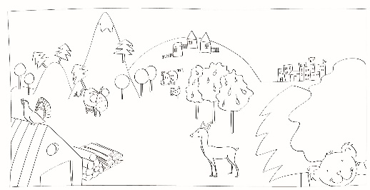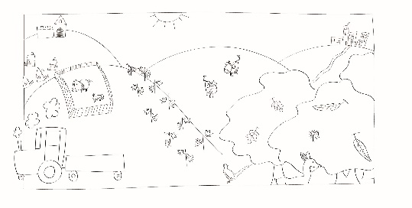

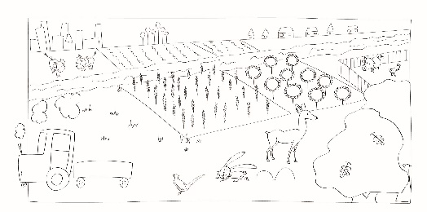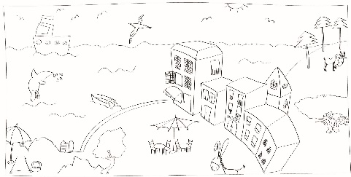

3. Gorski zavičaj na zemljovidu je prikazan:
a) smeđom bojom
b) zelenom bojom
c) žutom bojom
d) plavom bojom.

4. Označi uljeza u gorskome zavičaju.
a) planine i gore
b) brda i doline
c) močvarna područja

5. Igra asocijacije.
 | A | B
1 | borovnica | šuma
2 | smreka | skrovište
3 | jela | zimski san
RJEŠENJE STUPCA
KONAČNO RJEŠENJE

6. Gorskim zavičajem protječu:
a) mora
b) velike rijeke
c) brzi potoci i rijeke.

7. Zaokruži opis sela u gorskom zavičaju.
a) Mala i raštrkana po uzvisinama ili uz važnije prometnice.
b) Velika i smještena uz prometnice.

8. Spoji riječi. Smjesti životinje u njihove nastambe.

KOKOŠ ŠTALA
KRAVA TOR
SVINJA KOKOŠINJAC
OVCA SVINJAC

9. Poveži istom bojom biljke i životinje s mjestom gdje ih možeš najčešće vidjeti.
KRUMPIR ŠUMA
VUK RIJEKA
PASTRVA NJIVA

